О результатах смотра-конкурса на лучший Учебно-консультационный пункт рассказали в Юго-Западном округе

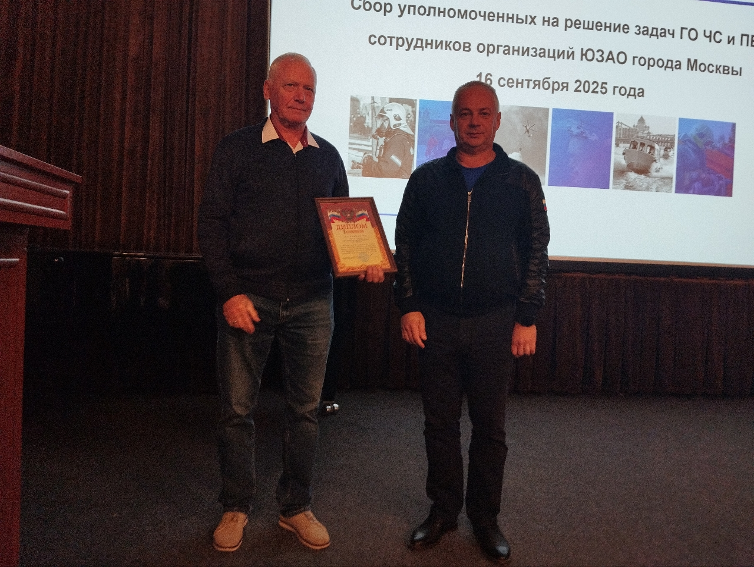

Одна из важнейших целей Учебно-консультационных пунктов ГО и ЧС – это подготовка граждан к действиям в различных чрезвычайных ситуациях. Каждый человек должен знать, как грамотно нужно выходить из обстоятельств, угрожающих жизни и здоровью.

В каждом районе Юго-Западного округа есть Учебно-консультационный пункт, который обучает неработающее население защите от чрезвычайных ситуаций и профилактике пожарной безопасности по месту жительства. Для того, чтобы выявить, в каком районе подготовка населения проходит наилучшим образом, Управлением по ЮЗАО Департамента ГОЧСиПБ был организован смотр-конкурс.

В соревновании приняли участие 12 районных УКП. Комиссия оценивала наличие и качество нормативных документов по организации подготовки населения, состояние учебной базы, ее соответствие современным требованиям и способы информирования населения по вопросам чрезвычайных ситуаций и пожарной безопасности.

По итогам смотра-конкурса в тройку лучших Учебно-консультационных пунктов попали УКП района Черемушки, завоевавший 1 место, УКП района Теплый Стан, занявший 2 место, и УКП района Коньково, занявший 3 место.

«Чтобы обучить и повысить способность населения к действиям в чрезвычайных ситуациях необходимо современное оснащение и соответствующие для обучения условия. Смотр-конкурс и награды за призовые места мотивируют людей совершенствовать имеющиеся способы обучения, даже если все критерии оценки соблюдены. В следующем году на городском этапе смотра-конкурса будут бороться лучшие из лучших», - поделился заместитель Начальника Управления по ЮЗАО Департамента ГОЧСиПБ Александр Павлов.